Барон Ф.А.

**Экспериментальный метод преподавания астрономии**

**в рамках дополнительного образования**

Благодаря активной позиции гимназии «Универс» в отношении организации проектов дополнительного образования во внеурочное время у нас появилась замечательная возможность преподавания астрономии (и других предметов) альтернативным методом, а именно в виде проведения самостоятельного исследования учащихся совместно с преподавателем. В качестве предмета исследования была взята конкретная и непростая задача нахождения расстояния до соседних планет с помощью ряда экспериментальных измерений и теоретических расчётов. Для экспериментов использовался самостоятельно спроектированный и сконструированный прибор – квадрант, использовавшийся древними астрономами еще в первых столетиях нашей эры. Теоретические расчёты производились с помощью метода триангуляции и требовали попутного овладения учащимися теоремой синусов, косинусов и умения применять их для некоторых задач стереометрии на шаре[1]. В результате некоторые расчёты оказались настолько громоздкими, что возникла необходимость компьютерных вычислений, поэтому учащиеся также ознакомились с программой Maple. Входными данными программы были две пары углов, измеренных с помощью квадранта с интервалом в одни земные сутки. Сам квадрант (запечатлённый ниже на фотографии) представляет собой угломер, состоящий из двух циферблатов размером 100х100см2, размещенных в двух ортогональных плоскостях так, что он способен измерять азимутальный (относительно севера) и вертикальный углы небесного тела над горизонтом. На проектирование и строительство квадранта учащиеся потратили около двух месяцев и в этом процессе активно использовали и совершенствовали свои навыки столярного дела, приобретённые ранее на уроках технологии. Поскольку заранее мы не знали, какой должна быть цена деления циферблатов, мы решили смоделировать процесс измерений с помощью виртуального телескопа[2], чтобы отследить суточное угловое смещение планет на небе и понять требование по точности измерений углов. Имея эту информацию, мы затем смогли рассчитать необходимый размер квадранта. Благодаря финансированию со стороны гимназии «Универс» мы смогли закупить необходимые материалы в магазине «Сделай сам» и приступили к работе. Довольно трудоёмким моментом работы оказалась равномерная разметка циферблата, поскольку минимальная цена деления должна была составлять всего двенадцать угловых минут. Сначала мы разбили четверть дуги окружности на девять равных частей (десятки градусов), затем каждый полученный интервал разбили на 10 равных частей (градусы) и, наконец, каждый градус поделили на 5 равных частей (12-ти минутки), в результате линейный размер минимального деления составил менее 2 миллиметров.

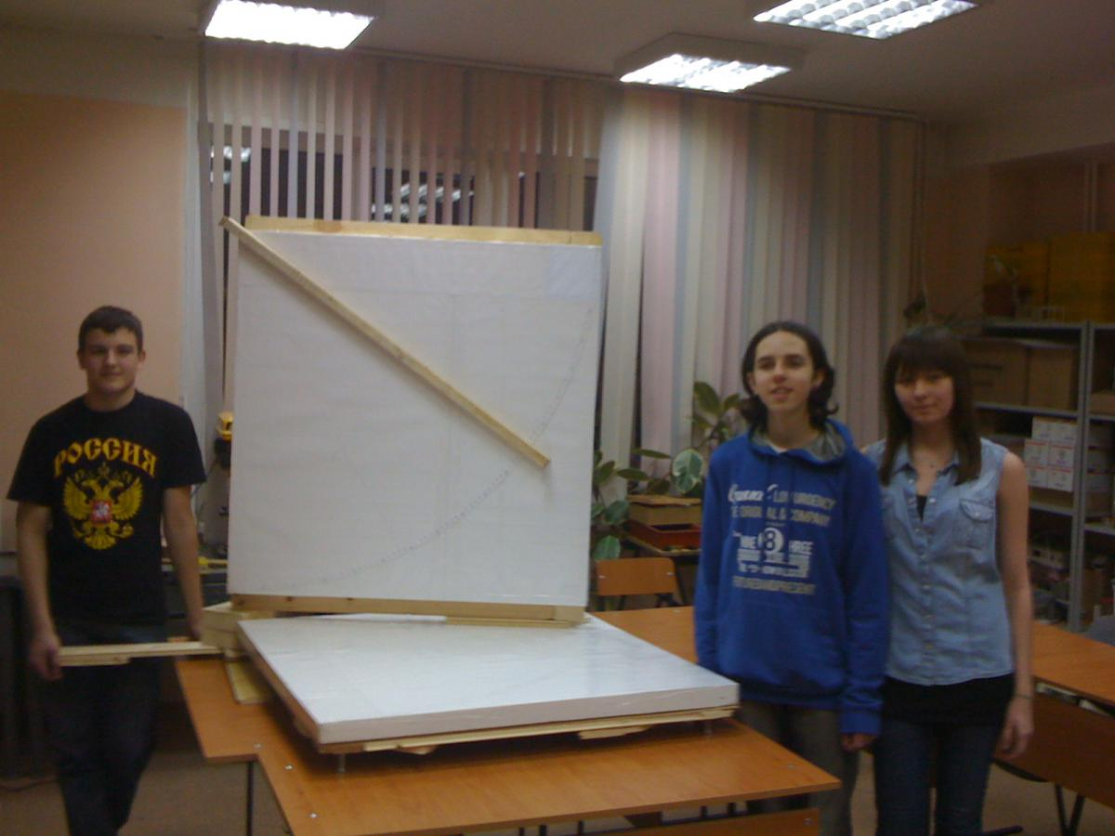

На этой фотографии запечатлён самодельный квадрант и его конструкторы

(слева направо): Тима Шумилов, Михаил Мезин и Анна Катаева.

Сложности также возникли в конце при сборке и подгонке всех составляющих квадранта. Готовый квадрант был помещён на специально оборудованную рабочую площадку на крыше одного из соседних зданий, откуда производились все последующие измерения[3]. На данный момент мы закончили сбор угловых данных Марса, Венеры и Юпитера, зафиксировав время замеров с точностью во времени измерений в интервале 30‑60 секунд астрономического времени. В процессе обработки данных возникли дополнительные сложности, связанные с неравномерностью солнечных суток, относительно которых мы должны производить суточные измерения углов. Также мы столкнулись с необходимостью использовать данные из Интернета по небесным координатам Солнца и Марса в дни наших наблюдений, потому что засвеченность неба Красноярска не позволяла нам определить относительное угловое расположение Марса к соседним (тусклым) звёздам, которые не были различимы на фоне засвеченного неба. А без этих данных мы не смогли бы рассчитать величину угла Марс-Земля-Солнце (угол *MBC*), который необходимо знать в используемой нами модели расчетов, изображённой на рис. 1 ниже. Тем не менее мы считаем, что этот угол можно найти, сделав несколько дополнительных измерений, например, фиксируя время последнего луча Солнца на закате и затем время первого луча от Марса на его восходе, можно найти разницу во времени и перевести её в соответствующий угол (возможны и более точные трудоёмкие способы).

Описание: Рисунок2Описание: Рисунок3

Рис. 1. Модель расчетов величины угла Марс-Земля-Солнце

Далее мы реализовали цепочку расчётов этой модели в программе Maple[4]. В результате вычислений этим методом мы получили расстояние до Марса приблизительно равным 1.23х108 км. При этом истинное значение расстояния на тот момент было приблизительно равно 1.07х108 км. Скорее всего расхождение обусловлено собственным суточным смещением Марса вдоль его орбиты, которое в модели учтено не было. В нашей упрощенной модели Марс покоился, поэтому мы нашли расстояния до некоторой неподвижной точки (проекции Марса на небесной сфере), которая лежит за Марсом. Чтобы учесть суточное смещение Марса, требуется более точная и гораздо более сложная геометрическая модель, разработкой которой мы занимаемся в настоящее время.

1. подробнее здесь: <http://miig.univers.su/sites/default/files/tangents%20on%20the%20sky.pdf>
2. http://www.fourmilab.ch/yoursky/
3. Подробная информация об измерениях и сами данные здесь: <http://miig.univers.su/?q=node/36>.
4. подробнее здесь: <http://miig.univers.su/sites/default/files/distanceMars1.pdf>